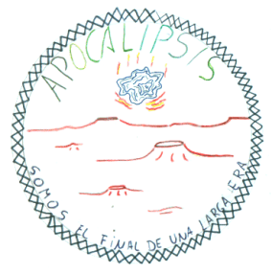
GATI APOCALIPSIS
Gerardo Ll., Raúl, Teo, Pablo C.
TECNOLOGÍA
2º ESO

ESQUEMA INGLÉS

Futuros

1. TO BE + GOING TO + VERB Pruebas en el presente
(Black Clouds)
“It´s going to rain”

Intención sólida
(I have an exam)
“I´m going to study”

2.TO BE + GERUNG (-ING) Planes futuros ya fijados. Cosas que se apuntan en la agenda.
(Tengo hora en el médico)
“I´m visiting doctor at six.”

Frases muy usadas
“What are you having?”
(¿qué vas a tomas?)

3.WILL + TO–LESS INFINITIVE Predicciones. Es un futuro no muy probable en realidad.
(algún día seré rico)
“I will be rich some day.”

Decisiones espontáneas
(Tomaré un zumo)
“I will have an orange juice”
(¡Lo cojo yo! – el teléfono)
“I’ll answer it!”

